彭钰驯+1170300916+AI＆ML（6）

评分：

题目：作理论证明，为什么随机抽样的接受-拒绝法可以这样做？

接受拒绝法：

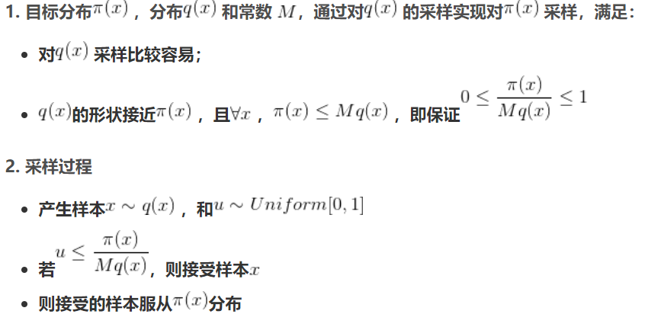

证明过程：

